  Objednávka č.: 1179900176
 |  |  |  | Odběratel:
 |  |  |  |  |  |  |  |  |  |  | Vysoká škola chemicko-technologická v Praze  Technická 1905/5  16000 PRAHA 6  Česká republika |  |  |  |  |  |  |  |  |  |  |  | PID:
 |  |  |  |  |  |  |  |  |  |  |  |  |  |  |  |  |  |  |  |  |  |  | Smlouva: |  |  |  |  |  |  | OBV_1179900176
 |  |  |  |  |  |  |  |  |  |  |  |  |  |  |  |  |  |  |  |  |  |  | Číslo účtu:
 |  |  |  |  |  |  |  |  |  |  |  |  |  |  |  |  |  |  |  |  |  |  | Peněžní ústav:
 |  |  |  |  |  |  |  |  |  |  |  |  |  |  |  |  | Dodavatel:
 |  |  |  |  |  |  |  |  |  |  | DIČ: |  |  | CZ60461373 |  |  |  |  | IČ: |  |  | 45314951 |  |  |  |  |  |  | DIČ: |  |  |  | CZ45314951
 |  |  |  |  |  |  |  |  |  |  | IČ: |  |  | 60461373
HSI, spol. s r.o.
Vítkova 8
130 00 PRAHA 8
Česká republika

 |  |  |  | Konečný příjemce:
NS990 Výpočetní centrum
Technická 1905/5, 16000 PRAHA 6
Česká republika
xxxxxxxxxxxxxxx
xxxxxxxxxxxxxxxxxxxxxxx
xxxxxxxxxxxxxxxxxxxxxxxxxxx

 |  |  |  |  |  |  |  |  |  |  |  |  |  |  |  |  |  |  |  |  |  |  | Platnost objednávky do: |  |  |  |  |  |  |  |  |  |  | 31.12.2017
 |  |  |  |  |  |  |  |  |  |  |  |  |  |  |  |  |  |  |  |  |  |  |  |  |  | Termín dodání: |  |  |  |  |  |  |  | 13.12.2017
 |  |  |  |  |  |  |  |  |  |  |  |  |  |  |  |  |  |  |  |  |  |  |  |  |  | Forma úhrady: |  |  |  |  |  |  |  | Příkazem
  Místo dodání | : | viz. adresa konečného příjemce
 |  |  |  |  |  |  |  |  |  |  |  |  |  |  |  |  |  |  |  |  |  |  |  |  |  | Termín úhrady:
  Způsob dopravy | :
  Dodací podmínky | :
!! Na Vaše doklady vždy uvádějte číslo naší objednávky !!
Dodejte:
 |  |  |  | Položkový rozpis:
 |  |  |  | Položka
  na základě Vaší nabídky č. PR/VŠCHT/AMI0217 objednáváme | 198 700.00 | CZK
  práce na systém AMI a integraci dat pořízených z pasportizace
  strukturované kabeláže
 |  |  |  | Celkem: |  |  |  |  |  |  |  |  |  |  |  |  |  |  |  |  |  |  |  |  |  |  |  |  |  |  |  | 198 700.00 |  |  | CZK
 |  |  |  |  | Předpokládaná cena celkem (bez DPH):
  198 700.00 | CZK
 |  |  | Datum vystavení: |  |  |  |  |  |  |  |  |  | 29.11.2017
 |  |  | Vystavil:
 |  |  |  | xxxxxxxxxxxxxxx |  |  |  |  |  |  |  |  |  |  |  |  |  |  |  |  |  |  |  |  | Razítko, podpis
 |  |  |  | xxxxxxxxxxxxxxxxxxxxxxxxxxxxxxxxxxxxxx
 |  | 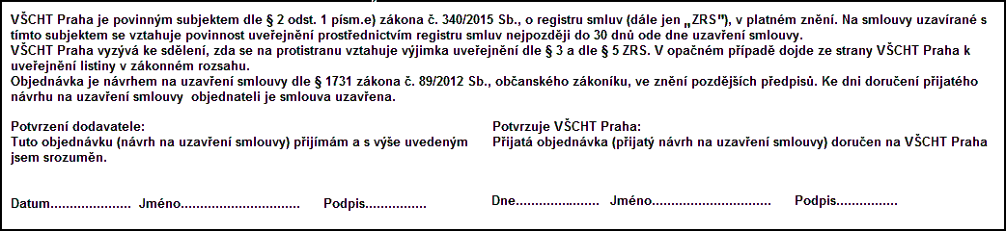
 | Interní údaje objednatele : 990 \ 1 \ 0054 000 N Interni cleneni \ 1 Deník: 1 \ Neinvestiční objednávky
 | Sídlo organizace: Vysoká škola chemicko-technologická v Praze, Technická 5, 166 28 Praha 6, VŠCHT Praha je veřejná vysoká škola zřízená zákonem č. 111/98 Sb. o vysokých školách

